新 书 推 荐

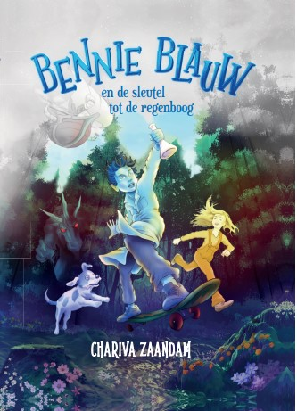
中文书名：《本尼·布鲁》
英文书名：Benny Blue
作 者：Chariva Zaandam
出 版 社：Rose Stories
代理公司：PFD /ANA
页 数：176页
出版时间：2023年3月
代理地区：中国大陆、台湾
审读资料：电子稿
类 型：7-12岁儿童文学

彩虹的美丽在于它有很多颜色
世界的美丽在于它能够容纳千万种不同

本尼的妈妈为了寻找实验原料外出冒险，却在一场雪崩中失踪
唯一找到的只有她黄色的围巾、她的笔记本和一个装着液体的小小烧瓶

蓝色的本尼和爸爸搬到了彩虹谷，却饱受同学格斯的欺凌
他会采取什么样的方式面对？
当原本色彩缤纷的彩虹谷变成了灰色，犯错的人能否承认错误并补救？

人的品质、行为、价值观和信念比外表重要得多，这是众人皆知的道理
可是在现实中有很多人并不愿走出偏见的桎梏
作者用这个简单但深刻的故事讲述了差异和包容的重要性
为青少年和父母都提供了了解什么才是重要品质的方式

差异不是威胁的长矛，偏见也不是防御的盾牌
心灵能够包容的空间有多大，世界就有多大

内容简介：

这是一个关于歧视、多样性和包容性的神奇的成年故事，有改变人的生活的力量，教会父母和孩子真正重要的东西。

本尼·布鲁最近和他的色盲父亲和他忠实的狗狗贝尔搬到了彩虹谷。这个色彩缤纷的山谷似乎是本尼母亲去世后开始新生活的理想地方，但事实并非如此。

只因为他是蓝色的，本尼在学校被格斯·古尔金和他的小帮派欺负。在父亲的实验室度过了一个晚上后，本尼想出了一个神奇的计划。

当一个可怕的错误出现时，彩虹谷的人们将追捕罪魁祸首。与此同时，山谷中潜伏着一些黑暗的东西，威胁着居民的安全。本尼是唯一可以在一切为时已晚之前阻止它的人......

作者简介：

查丽瓦·赞丹（Chariva Zaandam）是荷兰儿童读物作家。她于2015年出版了她的处女作《大孩子的圣诞老人》（Sinterklaas voor grote kinderen），这部作品获得了Hotze de Roosprijs奖，（该奖项每年颁发给最佳处女作儿童文学作家），并成为畅销书。几本书很快就会接连出版，其中《身体指南》（Lijfgids）是一本涵盖9岁女孩可能感到好奇的身体、思想和生活的各个方面的手册，《我们的俱乐部》（De Club van Ons）是一本由孩子和父母填写和完成的书，能够加强和珍惜亲子联系。 虽然她早期的出版物以教学和互动概念为主题， 但《本尼·布鲁》这本书为她指明了一个新的方向。驱动赞丹的主题是意识和感知，以及自然保护、种族主义和不平等等社会问题。

谢谢您的阅读！
请将回馈信息发至：Echo Xue（薛肖雁）
安德鲁﹒纳伯格联合国际有限公司北京代表处
北京市海淀区中关村大街甲59号中国人民大学文化大厦1705室, 邮编：100872
电话：010-82449325
传真：010-82504200
Email: Echo@nurnberg.com.cn
网址：www.nurnberg.com.cn
微博：http://weibo.com/nurnberg
豆瓣小站：http://site.douban.com/110577/
微信订阅号：ANABJ2002

